correct("Alte mărci comerciale utilizate vreme îndelungată sunt Löwenbräu, deținătorii căreia spun că este folosită din 1383, și Stella Artois  din 1366.",

        real_sentence="Alte mărci comerciale utilizate vreme îndelungată sunt Löwenbräu, deținătorii căreia spun că este folosită din 1383, și Stella Artois  din 1366.",

        plot="decoder_layer2_block2")

Input: Alte mărci comerciale utilizate vreme îndelungată sunt Löwenbräu, deținătorii căreia spun că este folosită din 1383, și Stella Artois din 1366.

Predicted correction: Alte mărci comerciale utilizate vreme îndelungată sunt Löwenbräu, deținătorii căreia spun că este folosită din 1383, și Stella Artois din 1366.

Real correction: Alte mărci comerciale utilizate vreme îndelungată sunt Löwenbräu, deținătorii căreia spun că este folosită din 1383, și Stella Artois din 1366.

BLEU score: 1.0000

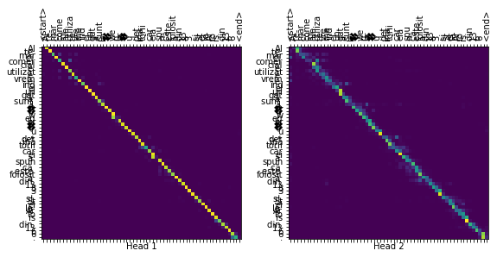

1.0

correct("Cea mai importantă este ceea surprinsă asupra luni Noiembrie.",

        real_sentence="Cea mai importantă este cea surprinsă asupra lunii Noiembrie.",

        plot="decoder_layer2_block2")

Input: Cea mai importantă este ceea surprinsă asupra luni Noiembrie.

Predicted correction: Cea mai importantă este cea surprinsă asupra lunii Noiembrie.

Real correction: Cea mai importantă este cea surprinsă asupra lunii Noiembrie.

BLEU score: 1.0000

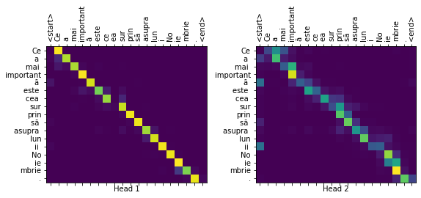

1.0

correct("„Nici odată nam văzut cartea așa” a mărturisit el.",

        real_sentence="„Niciodată n-am văzut cartea așa”, a mărturisit el.",

        plot="decoder_layer2_block2")

Input: „Nici odată nam văzut cartea așa” a mărturisit el.

Predicted correction: „Nici odată nam văzut cartea așa” a mărturisit el.

Real correction: „Niciodată n-am văzut cartea așa”, a mărturisit el.

BLEU score: 0.2741

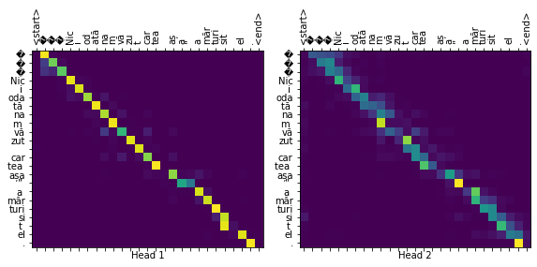

0.2740610110368523

correct("Incinta exterioară în partea de est, astăzi goală, deținea altă dată, donjonul construit pentru Filip al II-lea  în 1219, cu ocazia unei confiscări a senioriei, ca Catedrala Colegială Saint-Ythier, mutată de Maximilien De Béthune  în interiorul orașului.",

        real_sentence="Incinta exterioară în partea de est, astăzi goală, deținea altădată, donjonul construit pentru Filip al II-lea  în 1219, cu ocazia unei confiscări a senioriei, ca și Catedrala Colegială Saint-Ythier, mutată de Maximilien De Béthune  în interiorul orașului.",

        plot="decoder_layer2_block2")

Input: Incinta exterioară în partea de est, astăzi goală, deținea altă dată, donjonul construit pentru Filip al II-lea în 1219, cu ocazia unei confiscări a senioriei, ca Catedrala Colegială Saint-Ythier, mutată de Maximilien De Béthune în interiorul orașului.

Predicted correction: Incinta exterioară în partea de est, astăzi goală, deținea altă dată, donjonul construit pentru Filip al II-lea în 1219, cu ocazia unei confiscări a senioriei, ca Catedrala Colegială Saint-Ythier, mutată de Maximilien De Béthune în interiorul orașului.

Real correction: Incinta exterioară în partea de est, astăzi goală, deținea altădată, donjonul construit pentru Filip al II-lea în 1219, cu ocazia unei confiscări a senioriei, ca și Catedrala Colegială Saint-Ythier, mutată de Maximilien De Béthune în interiorul orașului.

BLEU score: 0.8624

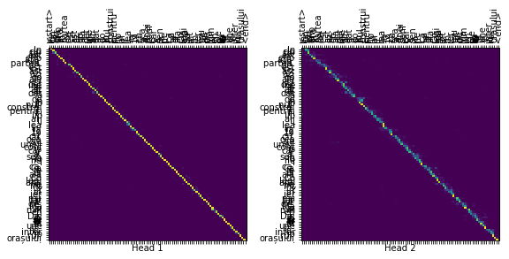

0.8624064271190208

# You can pass different layers and attention blocks of the decoder to the `plot` parameter.

correct("În prezent, satul are 3.897 locuitori, prepoderent ucraineni.",

        real_sentence="În prezent, satul are 3.897 locuitori, preponderent ucraineni.",

        plot="decoder_layer2_block2")

Input: În prezent, satul are 3.897 locuitori, prepoderent ucraineni.

Predicted correction: În prezent, satul are 3.897 locuitori, prepoderent, ucraineni.

Real correction: În prezent, satul are 3.897 locuitori, preponderent ucraineni.

BLEU score: 0.7071

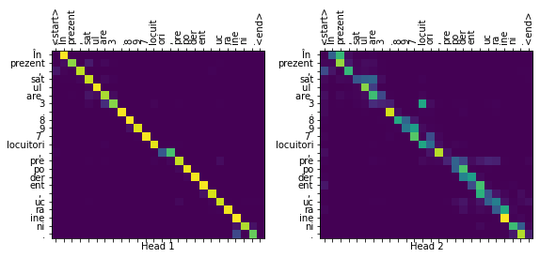

0.7071067811865475